Λαμία, 03/12/2020
Αρ.Πρωτ.: 6116
Προς:
1. Υπουργό Περιβάλλοντος & Ενέργειας
κ. Κ. Χατζηδάκη

2. Υπουργό Ανάπτυξης & Επενδύσεων
κ. Α. Γεωργιάδη

Κοινοποίηση:
Βουλευτές Ν. Φθιώτιδας
ΚΕΕ – Επιμελητήρια
ΜΜΕ

Ταχ.Δ/νση: ΟΘΩΝΟΣ 3 - ΛΑΜΙΑ 35131
Τηλ.2231022112, 2231021395
Φαξ. 2231030985
http://www.fthiotidoscc.gr
e-mail: info@fthiotidoscc.gr

Αξιότιμοι κ. Υπουργοί,

Με αφορμή την πρόθεση του Υπουργείου Περιβάλλοντος & Ενέργειας για επιβολή «πράσινου» τέλους ύψους 0,03 ευρώ ανά λίτρο στο πετρέλαιο κίνησης, σας μεταφέρουμε την έντονη ανησυχία των επιχειρήσεων πολλών κλάδων της οικονομικής δραστηριότητας, το οποίο έρχεται να προστεθεί ως μία ακόμη επιβάρυνση στις τόσες πολλές που έχουν επιβληθεί στα καύσιμα.
Όπως ήδη γνωρίζετε, ο τομέας των καυσίμων έχει δεχθεί εδώ και αρκετά χρόνια ιδιαίτερη φορολογική «κακομεταχείριση» και τέτοιου είδους μέτρα θα δημιουργήσουν ασφυκτικές καταστάσεις.
Η συγκεκριμένη περίοδος που διανύουμε, όπου η υγειονομική κρίση διογκώνει ολοένα και περισσότερο την οικονομική κρίση, δεν προσφέρεται για τέτοιου είδους επιβαρύνσεις, καθώς είναι επιτακτική η ανάγκη για προσπάθεια ελάφρυνσης των βαρών.
Παρακαλούμε όπως επανεξετάσετε το εν λόγω ζήτημα με σκοπό την άρση επιβολής του τέλους, το οποίο θα οδηγήσει σε αύξηση της τιμής του ντίζελ κίνησης κατά 10 λεπτά το λίτρο, επιβαρύνοντας επιπλέον επιχειρήσεις και καταναλωτές.

Με εκτίμηση,
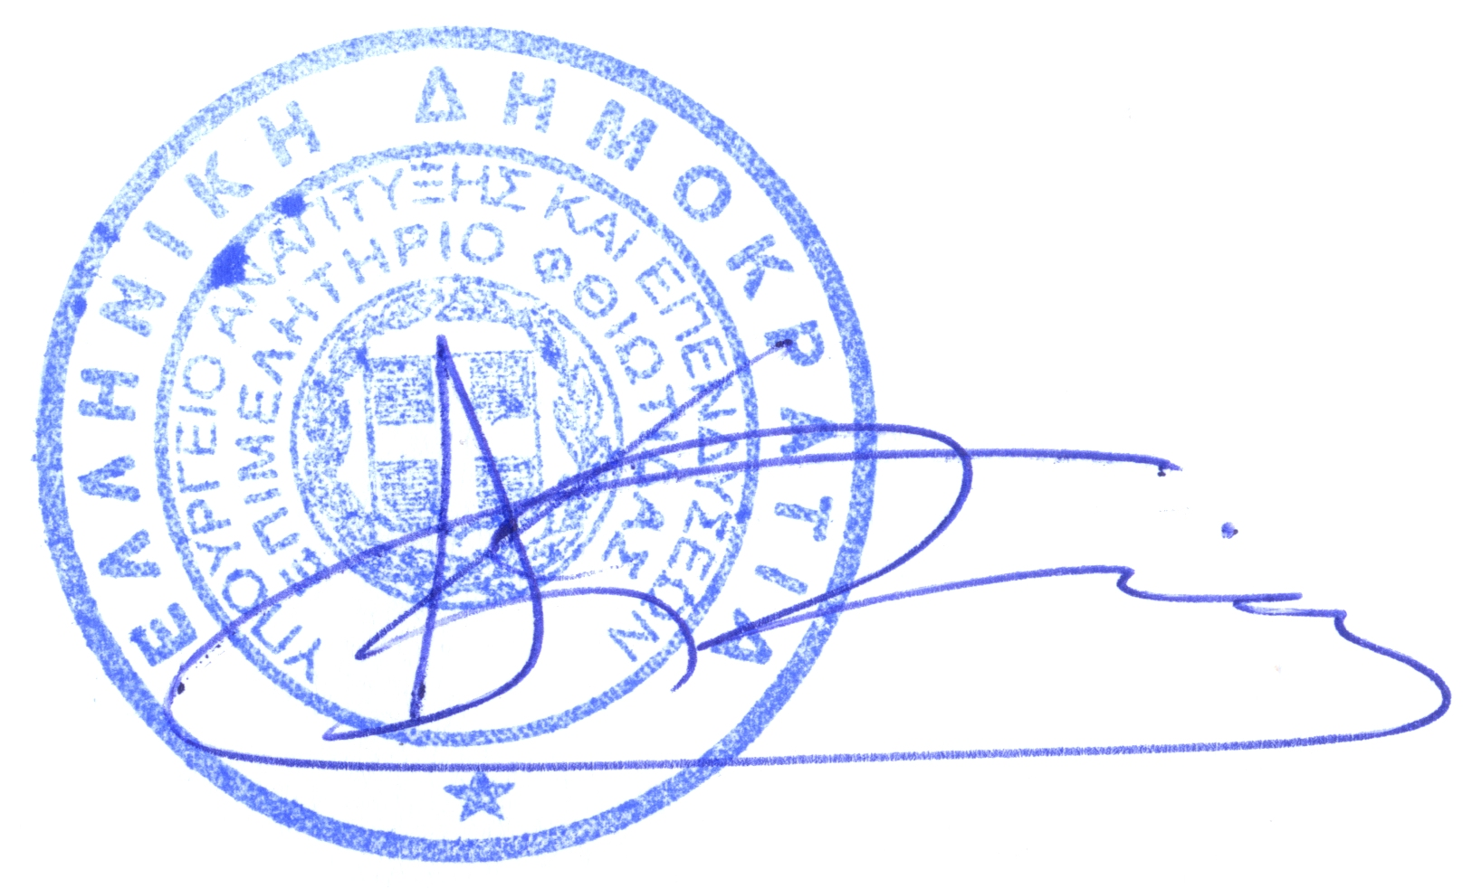
Αθανάσιος Ηλ. Κυρίτσης
Πρόεδρος Επιμελητηρίου Φθιώτιδας

